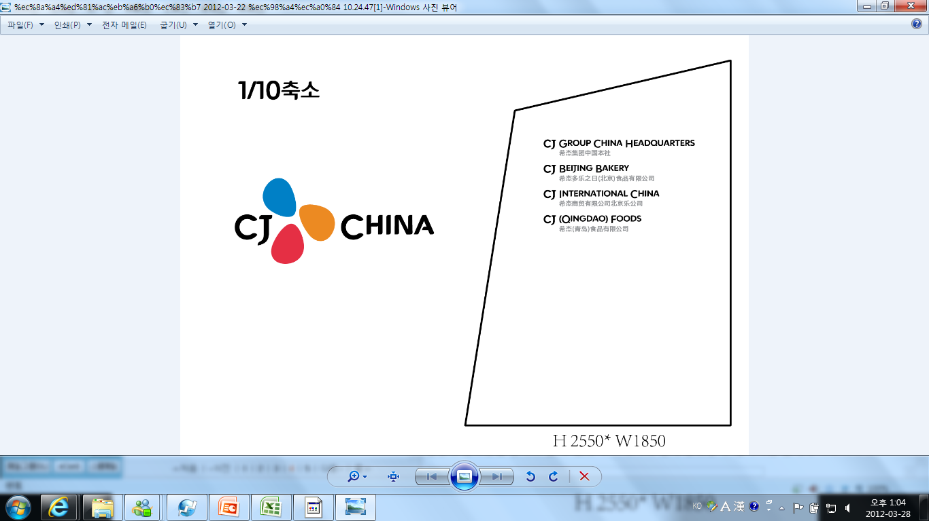

**中서 ‘한•중 수교 20주년 기념 한국 영화제’ 개최**

**- 한중수교 20주년을 맞아 ‘내 마음의 한국영화’라는 주제로 열어**

**- 개막작으로 ‘건축학개론’ 상영되고 총 12편의 한국영화 상영**

**- 영화제 홍보대사로 이제훈, 탕웨이가 선정**

**- 중국 북경 CGV 올림픽 점에서 개막식 진행 [8월 29일(수)]**

한국과 중국의 수교 20주년을 기념해 중국에서 한국영화제가 열린다.

영화진흥위원회는 오는 29일부터 9월 16일까지 중국 베이징과 상하이에서 ‘한•중 수교 20주년 기념 한국영화제’를 연다고 22일 밝혔다. 이번 행사는‘내 마음속의 한국영화’라는 주제로‘밀양’ 등 2000년 이후 만들어진 한국영화 12편을 베이징과 상하이에서 상영하는 등 한국영화를 중국 관객에게 소개하는 자리다.

한국의 문화체육관광부와 중국의 광파전영전시총국이 주최하고 영화진흥위원회, 주중한국문화원, CJ E&M이 주관하는 이번 행사는 한국과 중국의 우호증진에 한 몫 할 예정이다.

개막식은 오는 29일 중국 북경 CGV 올림픽점에서 열린다.

영화제 개막작은 <건축학개론>으로, 특히 영화 <건축학개론>과 드라마 <패션왕>으로 중국에도 널리 알려진 이제훈은 두 차례의 무대 인사를 통해 중국 팬들과 만날 예정이다.

29일 중국 북경 CGV올림픽점에서 열리는 영화제의 개막식에는 영화제의 홍보대사인 이제훈, 탕웨이 외에도 최광식 문화체육관광부장관, 중국 국가광파전영전시총국의 고위인사들이 참석할 예정이다. 이 밖에 한국측 영화인사로 영화제 상영작인 '밀양'의 이창동 감독과 '파이란'의 송해성 감독도 개막식에 참석하고 오는 30일 예정된 '관객과의 대화'를 통해 중국 관객들과 만난다.

행사 주관을 맡은 영화진흥위원회 국제 사업센터 관계자는 “올 4월∼5월 중국 현지인을 대상으로 진행된 온라인 투표와 베이징 내 영상학과 재학생 및 업계 전문가들의 추천을 통해 한국 영화 상영작 12편을 선정했다”며 “2008년부터 격년제로 이뤄진‘중국에 한국 영화를 알린다’는 목적의 특별전을 좀 더 확장해 마련한 행사”라고 말했다.

|  |
| --- |
| **<2012 한국영화제> 프로그램 개요**  ㅇ 행사기간 : ‘12.8.29.(수) ~ 9.16.(일), 북경과 상해에서 진행  [북경] 2012년 8월 29일 ~ 9월 8일  影院： CGV星星国际影城奥体店 / 百老汇电影中心 / 北京百丽宫影院国贸店  [상해] 2012년 9월 12일 ~ 9월 16일  影院：上海大光明电影院  ㅇ 개막식 일정  2012년 8월 29일, 중국 북경 CGV올림픽점  17:00 ~ 18:00 기자회견 : (CGV 올림픽점 1관)  19:30 ~ 20:00 개막식  20:00 ~ 21:57 개막작 상영 <건축학개론>  ㅇ 참여: 이창동 감독 (밀양), 송해성감독 (백야), 이용주 감독(건축학개론), 영화배우 이제훈 (건축학개론) |

**한-중 수교 20주년 기념 한국영화제 상영작**

|  |  |  |  |  |  |
| --- | --- | --- | --- | --- | --- |
| **번호** | **상영작** | **감독** | **제작사** | **개봉년도** | **비고** |
| 1 | 건축학개론 | 이용주 | 명필름 | 2012 | 개막작 |
| 2 | 연가시 | 박정우 | 오존필름 | 2012 |  |
| 3 | 오늘 | 이정향 | 포시즌스카이 | 2011 |  |
| 4 | 완득이 | 이한 | 유비유필름 | 2011 |  |
| 5 | 북촌방향 | 홍상수 | 전원사 | 2011 |  |
| 6 | 써니 | 강형철 | 아로하픽쳐스 | 2011 |  |
| 7 | 밀양 | 이창동 | 파인하우스 | 2007 |  |
| 8 | 추격자 | 나홍진 | 영화사비단길 | 2007 |  |
| 9 | 빈 집 | 김기덕 | 김기덕필름 | 2004 |  |
| 10 | 내 머리 속의 지우개 | 이재한 | 싸이더스 | 2004 |  |
| 11 | 파이란 | 송해성 | 스튜디오2.0 | 2001 |  |
| 12 | 시월애 | 이현승 | 싸이더스 | 2000 |  |

###

**자료 문의:**

민정현 과장 010-5639-6050 / 139-1184-1041 jhmin@cj.net

홍준희 부장 010-5639-6006 / 158-1112-0480 [junheui@cj.net](mailto:junheui@cj.net)